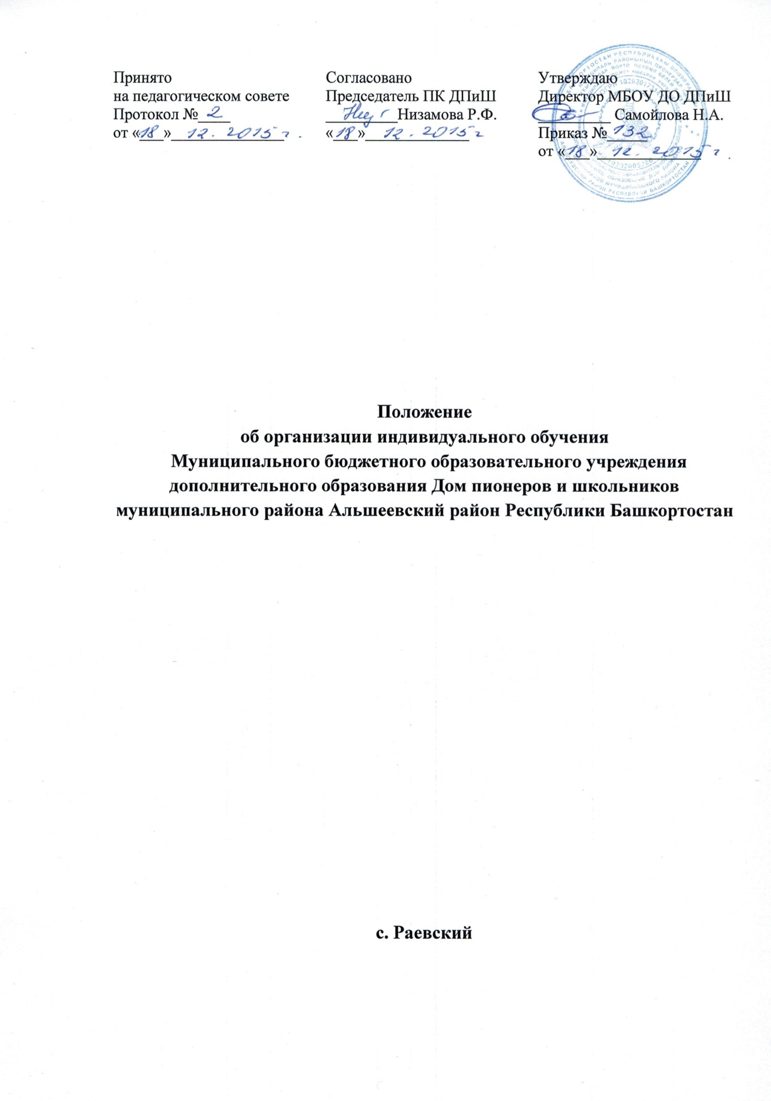

Положение об организации индивидуального обучения

1. Общие положения
1.1. Настоящее Положение определяет порядок обеспечения государственных гарантий прав на дополнительное образование учащимся, нуждающимся в индивидуальном обучении по состоянию здоровья, и регулирует возникающие при этом отношения между всеми участниками образовательного процесса.
1.2. Организация индивидуального обучения учащихся, которые по состоянию здоровья не могут временно или постоянно посещать образовательное учреждение, регламентируется следующими нормативными правовыми актами и методическими рекомендациями:
- Федеральным законом «Об образовании в Российской Федерации» от 29 декабря 2012 г. № 273-ФЗ (подпункт 3 пункта 1 статьи 34).
- Федеральным законом «Об основных гарантиях прав ребенка в Российской Федерации» от 24 июля 1998 г. № 124-ФЗ.
- Федеральным законом «О социальной защите инвалидов в Российской Федерации» от 24 ноября 1995 г. № 181-ФЗ.
- Постановлением Главного государственного санитарного врача Российской Федерации от 4 июля 2014 г. № 41 «Об утверждении СанПиН 2.4.4.3172-14 «Санитарно-эпидемиологические требования к устройству, содержанию, и организации режима работы образовательных организаций дополнительного образования детей».
- Порядком организации и осуществления образовательной деятельности по дополнительным общеобразовательным программам (утв. Приказом Министерства образования и науки РФ от 29 августа 2013г. №1008).
1.3. Участниками правовых отношений при организации индивидуального обучения являются: учащиеся, не имеющие возможности посещать учреждение дополнительного образования по состоянию здоровья; родители (законные представители) учащихся с ограниченными возможностями здоровья; педагогические работники, участвующие в организации обучения учащихся с ограниченными возможностями здоровья на дому; органы местного самоуправления муниципального района в сфере образования; учреждение дополнительного образования.
1.4. Целью настоящего Положения является нормативное закрепление гарантий прав на дополнительное образование учащихся с ограниченными возможностями здоровья путем создания организационных и иных условий при организации обучения.
1.5.Задачи организации индивидуального обучения учащихся с ограниченными возможностями здоровья на дому:
- обеспечить и защитить конституционные права учащихся с ограниченными возможностями здоровья в части получения ими дополнительного образования в форме индивидуального обучения по месту их проживания и недопустимости дискриминации в сфере образования;
- создать условия для освоения учащимися с ограниченными возможностями здоровья индивидуальных дополнительных общеразвивающим программ;
- создать механизм правовых отношений между участниками образовательного процесса при организации обучения учащихся, обучающихся индивидуально на дому.
1.6. Действие настоящего Положения распространяется на все категории учащихся с ограниченными возможностями здоровья, учащихся индивидуально и проживающих постоянно или временно на территории Альшеевского района Республики Башкортостан.

2. Организация образовательной деятельности
2.1.Организация индивидуального обучения учащихся осуществляется МБОУ ДО ДПиШ.
2.2.Содержание дополнительного образования и условия организации обучения и воспитания учащихся с ограниченными возможностями здоровья, детей-инвалидов определяются адаптированной образовательной программой.
Обучение по дополнительным общеразвивающим программам учащихся с ограниченными возможностями здоровья, детей-инвалидов осуществляется с учетом особенностей психофизического развития, индивидуальных возможностей и состояния здоровья таких учащихся.
Образовательная деятельность учащихся с ограниченными возможностями здоровья по дополнительным общеразвивающим программам может осуществляться на основе дополнительных общеразвивающим программ, адаптированных при необходимости для обучения указанных учащихся.
2.3.Основанием для организации обучения на дому учащихся с ограниченными возможностями здоровья являются заключение медицинской организации и в письменной форме обращение родителей (законных представителей).
2.4. На основании заключения медицинской организации и заявления родителя (законного представителя) издаётся приказ образовательного учреждения об организации индивидуального обучения учащегося.
2.5. Фамилии учащихся, обучающихся по индивидуальной образовательной программе, вносятся в журнал учета работы педагога дополнительного образования образовательного учреждения, организовавшего индивидуальное обучение учащегося.
Контроль за своевременным проведением индивидуальных занятий и выполнением образовательной программы осуществляет заместитель директора образовательного учреждения по учебно-воспитательной работе.
2.6. Индивидуальные занятия с учащимися с ограниченными возможностями здоровья проводятся 2 раза в неделю по 2 часа.
2.7. Учащимся, находящимся на индивидуальном обучении, образовательное учреждение:
- обеспечивает специалистами из числа педагогических работников образовательного учреждения;
- оказывает консультативную помощь родителям (законным представителям) учащихся;
- создает условия для участия вместе со всеми учащимися в конкурсах и фестивалях художественного творчества, спортивных соревнованиях и других формах организованного досуга.

3. Права и обязанности участников образовательного процесса при получении дополнительного образования
учащимися индивидуально на дому
3.1.Права и обязанности учащихся с ограниченными возможностями здоровья, родителей (законных представителей), педагогических работников образовательного учреждения, реализуются в соответствии с Федеральным законом «Об образовании в Российской Федерации» и Уставом МБОУ ДО Дом пионеров и школьников.

4. Срок действия положения
4.1.Срок действия данного положения неограничен.

